Universidad San Carlos de Guatemala
Facultad de ingeniería.
Ingeniería en ciencias y sistemas



Proyecto General:

Chapinflix - Fase 2

PONDERACIÓN: 21
Horas Aproximadas: 45

Índice

1. Resumen Ejecutivo 3
2. Competencia que desarrollaremos 3
3. Objetivos del Aprendizaje 3
3.1 Objetivo General 3
3.2 Objetivos Específicos 3
4. Enunciado del Proyecto 4
4.1 Descripción del problema a resolver 4
4.2 Alcance del proyecto
Funcionalidades 4
I. Usuario 4
II. Control de Usuarios 5
III. Productos 5
IV. Catálogo de Productos 6
V. Descuento Exclusivo: 6
VI. Historial de compras 6
VII. Mis Favoritos 7
VIII. Carrito de Compras y Descuentos 7
IX. Devoluciones 7
X. Pagos 8
XI. Interconectividad de Grupos 8
XIII. Soporte por Chatbot 8
Fase 1: 8
Tecnologías Permitidas: 8
4.4 Entregables 10
6. Desarrollo de Habilidades Blandas 10
6.1 Proyectos en Pareja 10
7. Cronograma 11
8. Rúbrica de Calificación 11
8.1 Requisitos para optar a la calificación 11
8.2 Resumen de Puntuaciones 11
8.4 Valores 13

1. Resumen Ejecutivo
El proyecto consiste en desarrollar una plataforma de streaming de contenido donde los usuarios podrán adquirir una suscripción al servicio, revisar categorías, recibir recomendaciones, visualizar contenido audiovisual, entre otras funcionalidades.
El sistema será administrado por un usuario con permisos de administrador que gestionará roles, vídeos, imágenes, archivos así como aplicación de descuentos para diferentes usuarios, entre otras cosas. Además, de la gestión de cuentas de usuarios así como otros administradores y roles necesarios para ello.

2. Competencia que desarrollaremos

3. Objetivos del Aprendizaje

3.1 Objetivo General
Aplicar los conocimientos adquiridos a lo largo de la carrera de Ingeniería en Ciencias y Sistemas para generar software de alta calidad y escalable, utilizando las últimas tecnologías y buenas prácticas de desarrollo.

3.2 Objetivos Específicos
Al finalizar el proyecto, los estudiantes deberán ser capaces de:
- Crear un portal web interactivo para que los clientes puedan visualizar contenido multimedia de forma cómoda y sin problemas
- Implementar la gestión de roles y administración de usuarios con diferentes niveles de acceso.
- Implementación de buenas prácticas de desarrollo de software
- Análisis y creación de una arquitectura basada en microservicios.

4. Enunciado del Proyecto

4.1 Descripción del problema a resolver

Netflix fue un pionero en el mundo del streaming, mostrando que el acceso a contenido multimedia por un costo mensual que era relativamente bajo no era solamente rentable como negocio, sino un modelo que vendría a cambiar el mundo de la tecnología debido a la implementación de los microservicios.
Actualmente, en Guatemala, la falta de una plataforma de fácil acceso en la cual se permita al cine nacional expandirse y tener una ventana para darse a conocer es impensable en la era digital en la que vivimos.
Es con esto en mente que nace la idea de Chapinflix: una plataforma de streaming de fácil acceso y bajo costo sobre la cual tanto productoras nacionales como internacionales podrán ser capaces de proyectarse en el país.
Debido a la alta experiencia que usted y su equipo de desarrollo posee en el mercado de desarrollo de software, se ha decidido contratarle para la realización de dicho proyecto.

4.2 Alcance del proyecto
Funcionalidades
La primera fase de desarrollo ha resultado un éxito. A pesar de haber cumplido las expectativas, algunas áreas de mejoras fueron detectadas, así como la asignación de nuevas tareas para poder llegar a cumplir con el MVP (producto mínimo viable) trazado por los stakeholders.

I. Suscripciones

En el sprint anterior, se realizó la opción de poder suscribirse a una categoría de streaming superior. Ahora, se necesita finalizar la opción aplicando el pago con tarjeta de crédito/débito en la plataforma Esto será esencial para que el usuario pueda acceder al servicio de pago.

Al mismo tiempo, la creación y segmentación de contenido exclusivo para la suscripción de pago deberá de ser implementada. Considere que esto debe de ser implementado tanto para la visualización de contenidos como desde la carga del mismo

II. Streaming de video

Se deberá de montar un servicio de streaming de video completo, el cual se podrá conectar desde el sitio web. (Tomar en cuenta en el desarrollo del mismo que este servicio podra ser accedido en el futuro por otras plataformas, como aplicaciones móviles). Al mismo tiempo, la aplicacion web debera de tener un reproductor de video, el cual debe de tener una barra de progreso, mostrar la cantidad de tiempo total del video reproduciendo. La barra de progreso debera de permitir el poder desplazarse hacia adelante o detrás del video, a forma poder desplazarse en diferentes segmentos del video según lo desee el usuario. También debera de incluir un control de volumen en el reproductor.

III. Cambios para la gestión de contenido.

A pesar de que funciona, la previsión a futuro muestra que una base de datos tipo relacional para la visualización de contenido no será capaz de soportar la carga que podría recibir la plataforma. Es por ello que el equipo decide migrar la actual base de datos a una de tipo no relacional (NoSQL) para toda la parte de contenido. Esto significa que se deberá de re-trabajar la parte de gestión de contenido y como es consumido por la plataforma.

Fase 2:

Para esta segunda fase, el uso de una plataforma de la nube que ofrezca los servicios adecuados según la arquitectura deseada se volverá obligatorio. (Se recomienda el uso de GCP para esto debido a la facilidad existente con su motor de kubernetes llamado GKE) .
Diseño de la Arquitectura

DevOps
- CI/CD: Se deberá de contar con un sistema de CI/CD para realizar todos los despliegues de manera automática.
- Metodología ágil: Conforme a la metodología seleccionada en la Fase I, se deberá de implementar las características de dicha metodología para esta fase.
Por ejemplo: Si se está trabajando con la metodología de scrum esta deberá de contener, sprint planning, sprint backlog, sprint, etc.

Consideraciones adicionales:
- Despliegue del frontend: Se deberá desplegar el frontend en una instancia virtual o un servicio despliegue rápido en la nube, como Google cloud run.
- Despliegue del backend: Se deberá de hacer uso de kubernetes y docker para el despliegue de los distintos servicios de backend así como el gateway y cualquier otro elemento necesario para su funcionalidad.
- Bases de datos: se deberá de hacer uso de servicios para gestionar sus bases de datos según la nube que elijan.
- Modelos de versionamiento: Se deberá de seguir algún tipo de metodología de versionamiento (se recomienda git flow). Tomar en cuenta que deben de existir pull-request dentro del repositorio.
- Se debe de hacer implementación de un set de pruebas unitarias que se ejecutaron de forma automática en el ciclo de CI/CD

Descripción del flujo
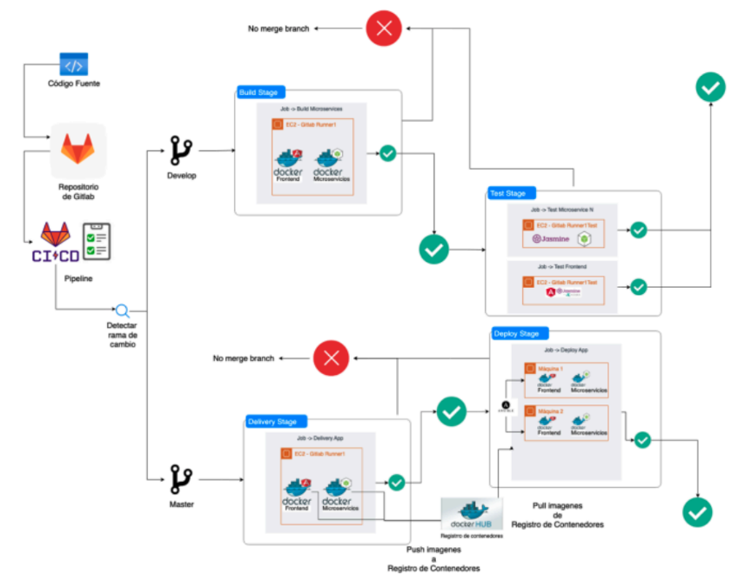
Imagen ilustrativa de cómo será el flujo

Primero, se creará una nueva funcionalidad en una rama feature. A continuación, se iniciará una solicitud de fusión (merge/pull request) de la feature hacia la rama de desarrollo (develop). Durante este proceso, se ejecutarán las fases de construcción de las imagenes, utilizando sus respectivos Dockerfiles.

Posteriormente, al hacer un merge de develop hacia testing, siempre por medio de un pull request, deberemos de ejecutar el set de pruebas correspondientes. Si las pruebas pasan exitosamente, debera de proceder a realizar el deploy de la imagen generada en el entorno de testing.

El siguiente paso implica ejecutar la fase de entrega (delivery), que se realiza en las ramas de versión (release). Aquí, se deben configurar al menos dos trabajos (jobs): uno para generar el objeto de versión y otro para cargar las imágenes de Docker en el registro de contenedores. Se recomienda ejecutar primero la generación del release, seguida de la entrega de las imágenes de Docker. Es importante destacar que para generar un objeto de versión, deben crear una etiqueta (tag), y esta condición debe especificarse en cada job de la fase de entrega.

Finalmente, se realizará una solicitud de fusión hacia la rama principal (main/master), desencadenando la ejecución de despliegue en kubernetes para implementar la nueva versión de la aplicación. En este punto, deberán de hacer uso de las imágenes de Docker almacenadas en el registro de contenedores de su preferencia.

Este ciclo sera el mismo para TODOS LOS ELEMENTOS en la arquitectura (servicios de backend y frontend según sea necesario para el deploy del mismo)
Como recordatorio, es esencial mantener todas las máquinas activas para verificar los cambios en el sistema.

Sugerencia de Arquitectura
El sistema estará diseñado como una arquitectura de microservicios, con cada servicio ejecutándose en su propio contenedor. Esto permitirá una mayor escalabilidad, flexibilidad y facilidad de mantenimiento. Se utilizará Kubernetes para la orquestación de contenedores y Docker para la creación y gestión de imágenes de contenedores.
Cada despliegue de los microservicios deberá de ser escalable, esto significa que cuando alcance el 80% de la capacidad de recursos utilizada, se deberá recrear un nuevo pod para poder ser capaz de tolerar la carga.

Recuerde que es necesario optimizar los recursos de la aplicación, por lo que es necesario especificar la cantidad de CPU y RAM utilizada por cada despliegue.
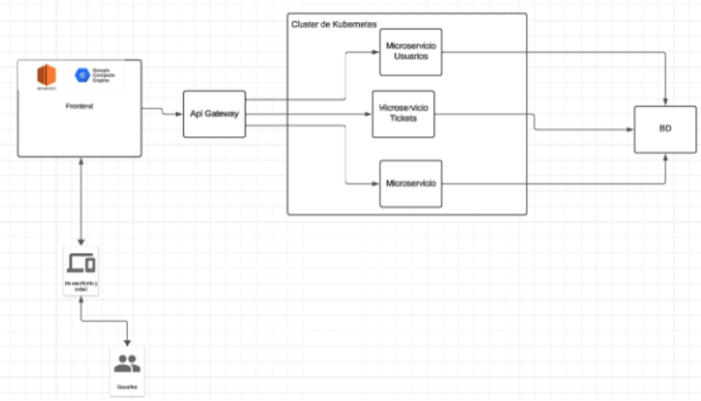
Imagen ilustrativa de la arquitectura, recuerde el seguir las reglas de los microservicios y no caer en antipatrones

Proyecto a alto nivel
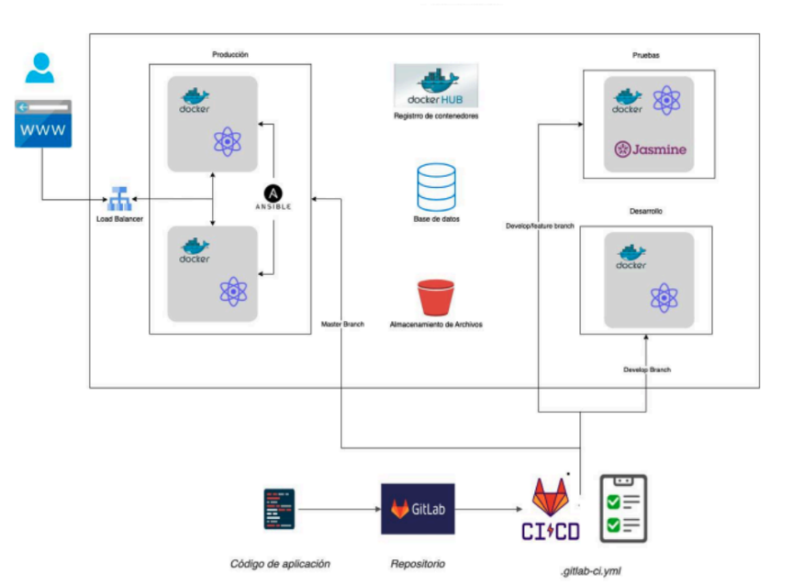

Explicación:
El diagrama anterior es una representación del proyecto (no incluye tecnologías específicas) a modo de ejemplificar la arquitectura física. Se muestran diferentes entornos correspondientes que se deben automatizar a con el pipeline.
Entorno de Desarrollo:
Incluye las tecnologías necesarias para implementar la aplicación (nube, máquinas virtuales, bases de datos, entre otros). Este entorno es para que el desarrollador pueda trabajar fácilmente desde su entorno local.
Entorno de Pruebas:
Implementa las tecnologías correspondientes pero con el objetivo de ejecutar diferentes tipos de pruebas (unitarias, de integración, entre otros).
Entorno de Producción:
Tiene todos los elementos para ejecutar la aplicación, además que incluye un balanceador de carga (puede ser implementado manualmente o utilizar una tecnología de la nube) para repartir la carga de trabajo.

Tecnologías Permitidas:
La única restricción en cuanto a tecnología a utilizar es para contenedores, orquestación y monitoreo, que debe de ser Docker, Kubernetes y las tecnologías detalladas en la tabla para monitoreo . De ahí en más, es libre de elegir el stack sobre el cual trabajar.

Tecnologías Permitidas:
La única restricción en cuanto a tecnología a utilizar es para contenedores, orquestación y monitoreo, que debe de ser Docker, Kubernetes y las tecnologías detalladas en la tabla para monitoreo . De ahí en más, es libre de elegir el stack sobre el cual trabajar.
Herramientas Permitidas | Tipo
React, Angular, Vue.js, JS Vanilla, etc. | Frontend
Java, Python, Go, JS, etc. | Backend
Jasmine, Junit, Jest, Testing Library | Test
AWS, Azure, Google Cloud,  Oracle, Huawei y Alibaba | Nube
Jenkins, TravisCI, GitLab CI, Github actions | CI/CD
Git, GitHub, GitLab, Bitbucket | Control de Versiones
Prometheus, Grafana, ELK Stack | Monitoreo
Docker | Contenedores
Kubernetes | Orquestación

Documentación:

- Especificación de Requisitos:
  - Requisitos Funcionales actualizados.
- Descripción de Funcionalidades
  - Diagrama de secuencia por cada funcionalidad de la fase.
- Contratos de Microservicios actualizados
  - Definición de API para cada microservicio (se permite el uso de swagger o colecciones usando postman para esto)
- Diagrama de alto nivel del funcionamiento de todo el sistema actualizado
- Casos de Uso actualizados
  - Diagrama de Alto nivel del Sistema
  - Diagramas detallados por cada funcionalidad de la fase
- Diseño de la Bases de Datos actualizados
  - Modelos entidad-relación (ER) y/o esquemas de las bases de datos utilizadas.
- Diagrama de Arquitectura actualizado
  - Representación gráfica de la arquitectura del sistema, incluyendo componentes, interacciones y flujo de datos.
- Metodología Ágil Utilizada
  - Explicación de la metodología ágil aplicada (Scrum, Kanban, etc.).
  - Planificación (Backlog), división de tareas (sprints), notas de retroalimentación de final de sprint.
  - Pruebas del avance de su sistema de seguimiento (kanban board, etc.)

4.4 Entregables
- Documentación completa.
- Código fuente de funcionalidades
- Archivos de configuración utilizados (json, yaml, etc.)

6. Desarrollo de Habilidades Blandas

6.1 Proyectos en grupos de tres estudiantes
El trabajo en equipo es clave para el éxito de cualquier proyecto, por lo que la comunicación con la pareja será vital para el desarrollo y éxito al final del proyecto
Además, se fomenta la toma de decisiones conjunta y la resolución de problemas en grupo, desarrollando habilidades como la negociación. Los grupos recibirán retroalimentación para mejorar sus soluciones y adaptarse a los desafíos que surjan.
6.1.1 Trabajo en Equipo
Cada grupo debe trabajar en colaboración, asignando roles específicos a cada miembro (líder de proyecto, desarrollador, diseñador, etc.). Los estudiantes deben coordinarse mediante herramientas de gestión como Trello, jira, etc..
6.1.2 Comunicación Efectiva
Los grupos deben realizar presentaciones periódicas ante sus compañeros y el profesor, compartiendo los avances y problemas encontrados, y recibiendo retroalimentación para mejorar sus soluciones.
6.1.3 Resolución de Conflictos
A lo largo del proyecto, los estudiantes pueden enfrentar desafíos o desacuerdos. Deberán aplicar técnicas de resolución de conflictos para mantener la armonía y la productividad en el equipo.

7. Cronograma
Tipo | Fecha Inicio | Fecha Fin
Asignación de Proyecto | 05/09/2025 | 24/09/2025
Elaboración | 05/09/2025 | 24/09/2025
Calificación | 25/09/2025 | 27/09/2025

8. Rúbrica de Calificación

8.1 Requisitos para optar a la calificación
- Para tener derecho a calificación, el estudiante deberá cumplir con los siguientes requerimientos mínimos:
o Documentación completa.
o CI/CD implementado
o Despliegue obligatorio en la nube
o Deberá contar con al menos microservicio funcional junto a su frontend.
o Último commit subido antes de la hora y fecha de entrega.
o Nombre del Repositorio: ProyectoSA-<<SECCION>>-<<# DE PAREJA>>
o Agregar al auxiliar al repositorio, con el rol Developer:
o Sección B: di3gini
o Sección A:
- Se debe hacer uso de un repositorio en la nube para realizar la entrega de su proyecto (Gitlab, Github, Bitbucket, etc.)
- Se trabajará en grupos de 3 integrantes.
- Las copias completas/parciales serán merecedoras de una nota de 0 puntos, los responsables serán reportados al catedrático de la sección y a la Escuela de Ciencias y Sistemas.
- Cualquier proyecto que contenga elementos sospechosos (código, diagramas, etc.) será sometido a revisión.
- Para tener derecho a calificación todo deberá de ser ejecutado en el entorno de la nube, nada de forma local.
- No se calificará a quienes no hagan entrega en uedi.
- No se calificará a quienes no cumplan con el uso de kubernetes y el uso de servicios de la nube para sus despliegues.
- La calificación se realizará de forma presencial en las instalaciones de la facultad, con un lugar y horario aún por definir.

8.2 Resumen de Puntuaciones

Rúbrica de Calificación

Descripción | Valor | Punteo
Documentación | 10 | —
Metodología ágil | 1.25
Metodología de versionamiento | 1.25
Casos de uso | 1.25
Diagrama de Arquitectura | 1.25
Diagrama de Arquitectura de alto nivel | 1.25
Diagrama ER | 1.25
Definición CI/CD | 1.25
Descripción de cada funcionalidad | 1.25
Stage Build | 5 | —
Ejecución en ramas especificadas | 1.5
Ejecución correcta al integrar código de ramas feature a develop | 2
Ejecución de ramas feature y develop | 1.5
Stage Test | 5 | —
Ejecución de pruebas en todos los entornos | 1
Ejecución correcta al integrar código de ramas | 1
Implementación de pruebas en todos los servicios y frontend | 2
Denegación de merge en caso las pruebas fallen | 1
Stage Delivery | 5 | —
Contener al menos dos jobs | 1
No debe de existir ningún error al momento de ejecutar cada job | 1
Ejecutar en las ramas y momentos indicados (release, main/master o al crear tag) | 1
Carga de imagen de docker al repositorio | 1
Aplicación en todos los servicios y frontend | 1
Stage Deploy | 5 | —
Configuración correcta del entorno a utilizar según deploy (test o prod) | 1
Se observan los cambios realizados (incluyendo imagen de referencia usada por el pod) | 2
Aplicacion en todos los servicios y frontend | 2
Ejecución del ciclo CI/CD | 20 | —
Incluye stage de build, test, delivery y deploy | 5
El pipeline es tolerante a cambios | 1
Realización del pull request, merge y funcionalidades desplegadas luego aprobadas | 5
Validación de la ejecución correcta del pipeline | 3
Pipeline correctamente configurado | 3
Aplicación en todos los servicios y frontend | 5
Correcta definición y ejecución de los jobs | 3
Deploy en la nube | 15
Utilización de servicios para el despliegue de las BD y API gateway | 5
Seteo correcto de los entornos y deploy de los pods en el cluster de kubernetes, incluyendo utilización de elementos como secrets, services, ingress, etc. | 10
Funcionalidades | 25 | —
Servicio de streaming | 10
Migración de gestión de contenido | 7.5
Suscripciones | 7.5
Preguntas | 10 | —
Pregunta 1 | 2.5
Pregunta 2 | 2.5
Pregunta 3 | 2.5
Pregunta 4 | 2.5
Punteo | — | —
Total | 100

8.4 Valores
En el desarrollo del proyecto, se espera que cada estudiante demuestre honestidad académica y profesionalismo. Por lo tanto, se establecen los siguientes principios:
- Originalidad del Trabajo
  - Cada estudiante o equipo debe desarrollar su propio código y/o documentación, aplicando los conocimientos adquiridos en el curso.
- Prohibición de Copias y Plagio
  - Si se detecta la copia total o parcial del código, documentación o cualquier otro entregable, la calificación será de 0 puntos.
  - Esto incluye la reproducción de código entre compañeros, la reutilización de proyectos de semestres anteriores o el uso de código externo sin la debida referencia.
- Uso Responsable de Recursos Externos
  - El uso de bibliotecas, frameworks y ejemplos de código externos está permitido, siempre y cuando se referencian correctamente y se comprendan plenamente. ( Consultar con el catedrático su política)
- Revisión y Detección de Plagio
  - Se podrán utilizar herramientas automatizadas y revisiones manuales para identificar similitudes en los proyectos.
  - En caso de sospecha, el estudiante deberá justificar su código y demostrar su desarrollo individual o en equipo. Si este extremo no es comprobable la calificación será de 0 puntos.
Al detectarse estos aspectos se informará al catedrático del curso quien realizará las acciones que considere oportunas.

